中科安全科技有限公司
文件編號：FC0701G
制訂日期：99.08.21
修訂日期：00.08.21
版 次：第一版
缺失改善系統之登錄已改善標準作業程序
為使工安人員操作缺失改善系統，登錄已善正確的標準作業程序
一、適用範圍
適用建廠安全網之缺失改善系統。
二、權責
2.1 承商必須自已對所犯缺失，自行上傳改善後的照片
2.2 工安需看到已改善的照片，才能將此缺失，登錄為已改善。
2.3 工地主任需確實要求，工安執行此規定。
三、缺失改善系統之登錄已改善標準作業程序
3.1 登入缺失改善系統後，點選紀錄
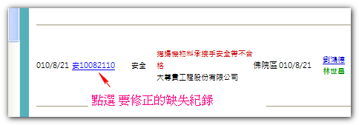
3.2 執行下圖，六個步驟
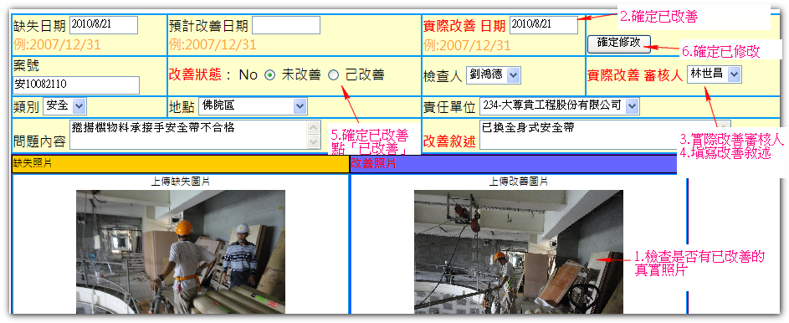
3.3 出現下圖，即完成已改善紀錄操作